Développement d’un centre-ville historique :

Anvers

Compétence 1 : Au départ d’un milieu donné actuel , l’élève formule une question pertinente qui met en évidence l’influence de l’espace et/ou du temps ( y compris les facteurs socio-économiques) sur la vie de l’homme dans ce milieu.

Visite de la ville d’Anvers

Questionnement

    - A partir des caractéristiques d’une question pertinente et des informations reçues, pose-toi une question sur la ville d’Anvers.
    - Notre question pertinente commune sera …

Hypothèses

    - A partir de notre question de départ, émets 2 hypothèses qui seront vérifiées par la suite :
    - Notre hypothèse commune sera …

Compétence 2 : Au départ d’un milieu donné actuel et en fonction d’une question pertinente, l’élève sélectionne dans un ensemble documentaire des éléments de réponse.
Compétence 3 : Au départ d’un milieu donné actuel et sur la base d’informations données, l’élève exprime des relations qui existent entre les différents éléments du milieu et qui permettent de comprendre et d’expliquer les conditions de vie de l’Homme dans ce milieu.

Extension urbaine d’Anvers

Il n’est pas possible de connaître le nombre des habitants d’Anvers à la fin du Moyen-Age. Nous disposons toutefois de relevés de feux, c’est-à-dire des dénombrements de foyers (maisons) réalisés sous les ordres du Duc de Brabant pour des raisons fiscales.

    - Représente par un graphique l’évolution des feux pour les villes de Bruxelles, Anvers et Louvain.
    - Quelles constatations peux-tu faire ?

Développement de la ville d’Anvers

    - Représente sous la forme d’une ligne du temps le développement de la ville d’Anvers.
    - Quelles informations apprends-tu sur la ville d’Anvers pour la période étudiée ?

Description d’Anvers au XVIe siècle

    - A l’aide de la fiche-outil, critique ce document.

Vérification des hypothèses

    - Quels éléments te permettent d’affirmer ou de contredire nos hypothèses ?

Compétence 1 : Au départ d’un milieu donné actuel , l’élève formule une question pertinente qui met en évidence l’influence de l’espace et/ou du temps ( y compris les facteurs socio-économiques) sur la vie de l’homme dans ce milieu.

Questionnement

    - A partir de ce que nous venons de voir sur Anvers, pose-toi une seconde question pertinente
    - Notre seconde question pertinente commune sera …

Hypothèses

    - A partir de notre seconde question de départ, émets 2 hypothèses qui seront vérifiées par la suite.
    - Notre hypothèse commune sera …

Compétence 2 : Au départ d’un milieu donné actuel et en fonction d’une question pertinente, l’élève sélectionne dans un ensemble documentaire des éléments de réponse.
Compétence 3 : Au départ d’un milieu donné actuel et sur la base d’informations données, l’élève exprime des relations qui existent entre les différents éléments du milieu et qui permettent de comprendre et d’expliquer les conditions de vie de l’Homme dans ce milieu.

Localisation d’Anvers

Grâce à l’atlas :
- Calculez les coordonnées d’Anvers en latitude et en longitude.
- Quelle est la situation d’Anvers dans l’Europe et par rapport aux grandes villes européennes ?
- Dans quelles régions ou parties du pays se situe la ville ?
- Sur la rive de quel fleuve Anvers s’est-elle développée ?
- Quelle est la localisation d’Anvers par rapport aux éléments du milieu naturel ?
- Quelles sont les caractéristiques du site d’Anvers ?
- Quelle est la localisation de Los Angeles par rapport aux éléments du milieu humain :
  - La/les frontière(s) ;
  - La/les grande(s) ville(s) ;
  - Le réseau de voies de communication.
- Quelles sont les caractéristiques de la situation d’Anvers ?

Définitions :
Site d’une ville : emplacement d’un lieu déterminé en fonction de ses caractéristiques topographiques.
Situation d’une ville : emplacement d’un lieu par rapport à d’autres lieux.

Structuration des savoirs :

Anvers, un port d’estuaire

Le port d’Anvers se situe a l’extrémité de l’estuaire de l’Escaut, c’est-à-dire à 88km à l’intérieur des terres. Un estuaire est la portion de l'embouchure d'un fleuve où l'effet de la mer ou de l'océan dans lequel il se jette est perceptible.

Anvers, terre de polders

Il s’agit d’un mot d’origine hollandaise signifiant « terre endiguée », c’est-à-dire conquise sur des marais ou des lagunes, en bordure côtière ; la mer s’y infiltre à marée haute ou de manière permanente, gorgeant les sols d’eau salée.
Situées souvent à l’altitude de 0 mètre, quand elles ne sont pas situées sous le niveau de la mer, ces terres sont asséchées par pompage et rejet des eaux dans les canaux (jadis, le pompage était actionné par des moulins à vent) ; un système de drains complète cette technique pour évacuer les eaux de pluie.
Le paysage de polders se rencontre surtout, en Hollande, où la configuration des terres de bas pays est géométrique, en raison du maillage formé par les canaux d’évacuation des eaux.
Dans la région d’Anvers –autrefois agricole- le développement de l’économie a entraîné, pour les polders une affectation plus industrielle et portuaire.

La Belgique : un état fédéral

  - Que signifie « un état fédéral » et pourquoi la Belgique en est-elle un ?

  - Quelles sont les origines des Régions et des Communautés ?

Le port de Bruges

    - A partir du document 5, relève les avantages du port de Bruges.
    - Explique le/les événement(s) en faveur du port d’Anvers. Précise l’époque.

La prospérité d’Anvers au XVIe siècle

    - A partir des documents 6-7-8, relève les faits qui donnèrent de l’importance à Anvers au XVIe siècle.

Vérification des hypothèses

- Quels éléments vont te permettre de répondre à notre question commune ?

Les Grandes Découvertes

Cfr voir Chapitre Annexe

Anvers aujourd’hui

      - Le centre-ville.

Découverte de la ville ancienne : documents 9 (plan ancien de la ville d’Anvers) et 10 (plan actuel de la ville d’Anvers).

- Tu peux remarquer la présence de portes le long de l’enceinte de la ville, essaie de les retrouver sur le plan actuel et marque les par des croix de couleurs. De cette manière tu peux tracer le parcours de l’enceinte sur le plan actuel de la ville.
Qu’est devenue cette enceinte à l’heure actuelle ?
- Repère sur le plan actuel la cathédrale, le Steen, l’église Saint-Jacques et la Maison des Bouchers. Les retrouves-tu sur le plan ancien. Représente-les par des couleurs.
- Sur le plan ancien retrouve le tracé de l’enceinte primitive de la ville d’Anvers et retrace-le sur le plan actuel.
- Sur le plan ancien, repère les trois grandes voies qui venant de la porte « De Kipdorp » se dirige vers la cathédrale. Repère également la grande voie qui venant de la porte « De Roy » se dirige vers la cathédrale. Retrouve ces voies sur le plan actuel.
La ville actuelle tient-elle encore à ces axes anciens ? Explique.

      - La Grand-Place : doc. 11 (photographie de la Grand-Place), doc. 12 ( La Grand-Place), doc. 13 (Poissonniers d’eau douce), doc. 14 (Règlement de la Gilde pour la fabrication des draps).

Les corporations

- Après avoir observé la photographie de la Grand Place (document 11), que peux-tu dire sur la particularité de cette place ?

A l’aide du document 12 (La Grand-Place) :
- Quelle est l’origine de ces maisons ?

- Que représentent les statuettes qui se trouvent au sommet de celles-ci ?

A l’aide des documents 13 (Poissonniers d’eau douce) et 14 (Règlement de la Gilde pour la fabrication des draps) :

- Réalise la critique historique de chacun des documents :
- Grâce à ces deux documents, essaie d’expliquer ce qu’est une corporation / une guilde.

      - Le port

Grâce à la cassette vidéo, réponds aux questions suivantes :

- Quelles sont les étapes pour amener les bateaux au port d’Anvers ? (3)
- Quelles sont les difficultés rencontrées durant le trajet ?
- Quel est l’avantage de la situation du port ?
- Première ville d’Europe du Nord au 16è siècle, deuxième port européen aujourd’hui, quels sont les produits qui font la richesse d’Anvers ?
- Quelles sont les étapes pour amener les bateaux au port d’Anvers ? (3)
- Quelles sont les difficultés rencontrées durant le trajet ?
- Quel est l’avantage de la situation du port ?
- Première ville d’Europe du Nord au 16è siècle, deuxième port européen aujourd’hui, quels sont les produits qui font la richesse d’Anvers ?

      - L’extrême droite

La Belgique, un Etat fédéral

La Belgique accède à l'indépendance en 1830. Au fil des années, le pays a évolué vers une structure fédérale efficiente. Pour en arriver là, cinq réformes de l'État ont été nécessaires (en 1970, 1980, 1988-89, 1993 et 2001). C'est pourquoi, aujourd'hui et pour la première fois, l'article premier de la Constitution belge déclare : "La Belgique est un État fédéral qui se compose des communautés et des régions".
Désormais, le pouvoir de décision n'appartient plus exclusivement au Gouvernement fédéral et au Parlement fédéral. L'administration du pays est maintenant assurée par diverses instances qui exercent de manière autonome leurs compétences dans les matières qui leur sont propres.
La répartition des compétences au travers des réformes successives de l'État a évolué selon deux axes principaux. Le premier se rattache à la langue et, de manière plus large, à la culture. Les Communautés en sont issues. Le concept de "Communauté" renvoie aux personnes qui la composent et aux liens qui les réunissent, à savoir la langue et la culture. Notre pays connaît trois langues officielles: le néerlandais, le français et l'allemand. La Belgique actuelle est donc composée de trois Communautés: la Communauté flamande, la Communauté française et la Communauté germanophone. Elles correspondent à des groupes de population.
Le deuxième axe de la réforme de l'État trouve ses fondements dans l'histoire et, plus particulièrement, dans l'aspiration de certains à plus d'autonomie économique. Les Régions sont le fruit de ces aspirations. La création de trois Régions en a été la conséquence: la Région flamande, la Région de Bruxelles-Capitale et la Région wallonne. Les Régions belges sont comparables, jusqu'à un certain point, aux États américains et aux "Länder" allemands.
Le pays est également subdivisé en 10 provinces et 589 communes.

www.belgium.be

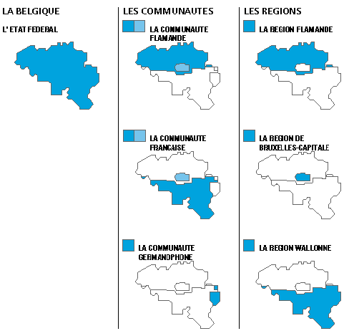

Document 2 :

 | 1437 | 1464 | 1472 | 1480 | 1496 | 1526
Habitations à Bruxelles | 6376 | 7165 | 6731 | 7414 | 5750 | 5953
Habitations à Louvain | 3579 | 3296 | 3306 | 3933 | 3069 | 3299
Habitations à Anvers | 3440 | 4459 | 4510 | 5440 | 6586 | 8479
Habitations dans les villes du duché de Brabant | 30437 | 29784 | 28793 | 31943 | 29521 | 33549
Habitations dans les campagnes du duché de Brabant | 62301 | 62173 | 56734 | 54540 | 45922 | 63464
Habitations dans le duché de Brabant | 92738 | 91957 | 85527 | 86483 | 75443 | 97013

Ces chiffres sont tirés de J. Cuvelier, Les dénombrements de foyers en Brabant (XIVe-XVe siècles), Commission Royale d’Histoire, in 4°, 1912.

Document 3 :

Naissance et développement de la métropole

Anvers à l’époque gallo-romaine
Au moment de la conquête de la Gaule par Jules César (57 ACN), les populations qui habitaient la région d’Anvers étaient, à l’Ouest de l’Escaut, les Ménapiens, à l’Est, les Eburons et au Sud du Rupel, de l’Escaut et de la Dyle, les Nerviens. La région d’Anvers était au centre du territoire occupé par ces trois tribus. Il a donc fallu beaucoup de temps aux Romains pour soumettre toutes ces populations ; mais peu à peu, l’influence de Rome s’est faite prépondérante. C’est ainsi que des fouilles ont révélé, à Ekeren, un habitat typiquement gallo-romain remontant aux IIe et IIIe siècles. Les activités économiques de base reposaient sur l’agriculture, l’élevage et, bien entendu la pêche, étant donné la proximité de l’Escaut. Durant cette période, Anvers était rattachée à la Civitas Tungrorum, subdivision administrative dont Tongres était le chef-lieu. Mais à la fin du IIIe siècle, sous la poussée des tribus germaniques venant de l’au-delà du Rhin, les habitants d’origine ont disparu.

Anvers au Moyen-Age jusqu’à la fin du XIVe siècle
Des documents du VIIe siècle mentionnent le toponyme d’Anvers à propos de l’évangélisation de la région par Saint Eloi et Saint Amand. Une charte de donation de 726, adressée à Willibrord, mentionne aussi une église des Saints Pierre et Paul à l’intérieur d’une première enceinte, qualifiée de castrum.
Au IXe siècle, Anvers a été pillée par les Normands, et après cette destruction, une nouvelle implantation de la ville est née à proximité du Steen, la future forteresse médiévale. On dispose cependant de peu de renseignements sur un réel rôle économique d’Anvers avant l’an 1200. Néanmoins, des appellations comme vicus et portus (lieux de débarquement) sous-entendent que le noyau de la ville actuelle avait déjà une activité commerciale. La ville s’est ensuite développée grâce à cette activité, comme l’attestent les quatre agrandissements de fortifications réalisés entre le XIIIe et la fin du XIVe siècle.

Anvers au XVe siècle
C’est à partir de l’agrandissement de ses fortifications que la ville a pris progressivement un caractère nouveau : les rues sont devenues plus larges et moins tortueuses et elles ont été généralement pavées. Les premiers règlements urbanistiques sont apparus : remplacement du chaume par la tuile ou l’ardoise, premiers édits relatifs à l’enlèvement des immondices.
En même temps, la population a fortement augmenté ; de ce fait, le nombre de constructions s’est accru à un tel point qu’entre 1435 et 1506, ce nombre passa de 3344 à 8785 demeures. Ces nouvelles constructions étaient dotées d’un certain luxe (verre à vitre et adduction d’eau douce).
Cette évolution de l’habitat révèle, aujourd’hui avec force, les conséquences de l’essor économique du XVe siècle sur l’évolution de la population anversoise et sur sa vie quotidienne.

Anvers du XVIe siècle à la fin du XVIIIe siècle
Le XVIe siècle allait connaître à deux reprises une nouvelle extension de la ville, attestée par deux remparts : la première, signée au nom de Charles-Quint par sa sœur Marguerite de Parme, a été réalisée vers le nord, en 1542. Cette fortification, financée par la ville d’Anvers et nécessitée par sa croissance, est connue sous le nom d’enceinte espagnole. Elle comportait 5 portes monumentales auxquelles on accédait par des ponts de pierre qui enjambaient un large fossé. Sa longueur totale était de 4500 mètres. Cette enceinte a subsisté jusqu’en 1867. A l’intérieur de cette enceinte la métropole s’est enrichie d’édifices remarquables ; des quartiers nouveaux se sont établis, des constructions nouvelles se sont élevées, des rues se sont ouvertes et la voirie s’est améliorée.
En 1567, alors que la population de la ville avoisinait les 100 000 habitants, la deuxième extension a été édifiée, vers le sud, par le Duc d’Albe (représentant du roi d’Espagne) dans le but de contenir une éventuelle insurrection des Anversois, gagnés à la réforme protestante.
De plus, « le Duc d’Albe a décidé de construire une forteresse (…) pour maintenir dans le droit chemin la population de la métropole. Cette citadelle, achevée en 1571, avait la forme d’un pentagone avec des côtés de 300 mètres ; à chacun des angles se dressait un bastion, fortement en saillie et renforcé par deux casemates. La citadelle elle-même abritait une petite ville : 22 îlots de maisons, comprenant en tout plus de 200 habitations, de nombreux entrepôts, plusieurs installations industrielles, un palais pour le gouverneur et une chapelle. L’esplanade qui s’étendait devant la citadelle et qui couvrait 50 hectares a été interdite à la construction ».
Cette agrandissement a été le dernier avant le XIXe siècle.

D’après Karel Van Isacker et Raymond Van Uytven, Anvers, douze siècles d’art et d’histoire, Fonds Mercator, 1986.

Document 4

En premier lieu donc je dis, qu’en Anvers, oultre les gentz du pays, qui en très grande multitude y affluent et habitent, et oultre les marchands françois, (…) il y a six nations principales, (…) lesquelles font le nombre de plus de mille marchands (…). Et ceux cy sont les Allemans, les Danoys, et Osterlins ensemble, les Italiens, Espaignols, Angloys et Portugais. Mais il y a peut-être plus d’Espaignols que d’autre nation. (…) Et à dire vray, les estrangers vivent en plus grande liberté icy en Anvers (…). De sorte que c’est un cas merveilleux, de voir un tel meslange d’hommes, de si diverses humeurs, et qualitez, et plus encor d’ouir une telle variété de langages (…).
Tous ces marchands soyent estrangers, ou du pays, font un commerce, trafic, et incroyable, et merveileux, tant en eschange qu’en dépost de marchandise (…) et soir et matin ils vont à heure certaine à la Bourse des Angloys, et là l’espace de plus d’une heure à la foys, par le moyen des truchements de chascune langue (desquels y en a grand nombre), ils traictent sur l’achapt et vente de toute sorte et espèce de marchandise ; et après, ils vont à la nouvelle Bourse, qui est la place principale, et là, l’espace d’une heure, et par les mêmes interprètes des langues, ils parlent et traictent particulièrement des dépost et des changes.

L. GUICCIARDINI, Description de tous les Pays-Bas (Trad. F. de BELLEFORET, suivant l’éd. de 1582, Anvers, 1920, pp.128-132)

Avertissement aux lecteurs :

Ludovico Guicciardini( 1521-1589), originaire de Florence en Italie, décrit l’activité d’Anvers au milieu du XVIe siècle.

Dans l’avertissement aux lecteurs (ici dans la traduction française de François de Belle-Forest de 1582), messire Guicciardini écrivit :
« … Pour le moins je n’y ay pas espargné temps, ny labeur, ny chose aucune, non seulement pour bien déduire & distinguer les matières de quoy il falloit traicter : mais qui plus est, pour veoir en personne & chercher comme à la trace les choses occurentes ; les communiquant en chacun lieu avec les personnages doctes & qui avoyent l’expérience de chacune province : Ce que j’ay faict afin que ceste Œuvre fust plus nette, plus certaine & mieux approuvée de chacun ententant telles choses. »

Document 5 :

Les avantages de Bruges

La ville de Bruges disposait aux yeux des Hanséates de quatre grands avantages. En premier lieu elle offrait sa position centrale pour le commerce des draps produits en Flandre. A une certaine époque, le commerce traité à Lübeck consistait pour un tiers de drap importé de Flandre, principalement par le canal brugeois. Ensuite Bruges se situait au coeur d’une région à population dense et prospère, marché tout indiqué pour les produits d’importation hanséatiques tels que métaux, céréales, cire, ambre jaune, bois et fourrures. Le troisième avantage provenait de la présence d’un réseau de marchands étrangers couvrant l’ensemble de l’Europe, permettant les livraisons en toutes directions et offrant en retour l’achat de leurs produits pour l’exportation vers l’Europe de l’Est. Le quatrième était le système bancaire avancé, permettant des transactions financières sophistiquées.

Le pouvoir économique de la colonie allemande devint important. Leur assemblée générale de 1457 par exemple réunissait plus de six cents participants. Elle inaugurait une nouvelle période de confiance en les possibilités de la ville. Cinq ans auparavant, les Hanséates avaient quitté la ville en masse pour s’établir à Utrecht et à Anvers. La raison en était l’insécurité sur les routes et cours d’eau de Flandre, au sujet de laquelle leurs plaintes étaient restées sans suite. La ville se rendit compte de l’énorme perte que cette défection lui causait. Le bourgmestre des échevins Joos Honin se mit lui-même à la tête d’une délégation qui alla à Anvers parlementer avec eux. Il les persuada de revenir en leur offrant de nouveaux avantages et en promettant de mettre gratuitement un immeuble convenable à leur disposition. Peu de temps après, la nation allemande était de retour. Leur retour était à chaque fois monnayé avec de nouveaux privilèges. D’autre part, les marchands étaient parfaitement conscients de ce que le centre commercial qu’était Bruges était pour eux de bien trop grande importance pour pouvoir se replier longuement à Aardenburg, Dordrecht, Utrecht ou Deventer, voire même à Anvers.

Fin du 15ième siècle, le déclin économique de Bruges s’annonçait. La raison majeure était politique. La ville s’était révoltée contre l’archiduc Maximilien qui n’oublia pas le camouflet qui lui fut infligé lors de sa longue incarcération, pendant laquelle on l’obligea à assister sur la Grand-Place à l’exécution de ses plus fidèles collaborateurs. Il s’employa dès lors à réduire la ville à sa merci. Il trouva des alliés empressés dans le Brabant et particulièrement à Anvers. Le nombre de marchands allemands déclina d’année en année. Aussi décidèrent-ils en 1486 de diminuer de moitié le nombre de leurs dirigeants.

Aux raisons politiques s’ajoutèrent des raisons économiques. L’ensablement du Zwyn fut néfaste, la raideur de la part de la ville dans l’application de règlements et son peu d’inclinaison vers une organisation plus adaptée aux évolutions du commerce, firent que les Hanséates les uns après les autres s’en allèrent s’établir à Anvers. Vers 1510 la communauté allemande à Bruges ne comptait plus qu’une douzaine de membres. En 1553 le siège brugeois de la Hanse fut officiellement transféré à Anvers. La Hanse toutefois se ménagea à toutes fins utiles une possibilité de retour, car ce n’est qu’en 1769 qu’ils vendirent leur prestigieux siège brugeois.
Andries Van den Abeele
(publié dans : Europa Nostra, 2002, n° 5, pp. 52-56)

N.B. : Au Moyen Âge, une hanse est une association professionnelle de marchands. Dans l'absolu, la Hanse, ou ligue hanséatique est la hanse des villes marchandes de l'axe mer du Nord-mer Baltique. Elle joua un important rôle commercial, puis politique du XIIe au XVIIe siècle, avant de disparaître pendant la guerre de Trente Ans. Sa capitale était Lübeck.

Document 6 :

Les causes de l’apogée d’Anvers au XVIe siècle.

Jusque vers 1300, l’Angleterre se contentait de fournir de la laine au continent, sans produire de draps dérivés de cette matière.

Au XIVe siècle, la situation changea au point que les Flamands commencèrent à craindre la concurrence des draps anglais dont l’importation fut interdite à Bruges. Anvers, au contraire, les accueillit avec empressement. Dès le début du XVe siècle, les draps d’outremer se vendaient en nombre croissant aux foires de Bergen-op-Zoom et d’Anvers.
Le port importateur et l’Angleterre étaient devenus solidaires, et s’octroyaient des faveurs réciproques au grand préjudice de Bruges. Des marchands de Cologne firent bientôt leur apparition sur les bords de l’Escaut, afin d’y acheter des draps qu’ils destinaient à l’Allemagne centrale.

C’est ainsi qu’Anvers devint l’intermédiaire obligé entre Londres et la Rhénanie. Ces deux groupes de marchands en attirèrent d’autres.

Dans le dernier quart du XVe siècle, des Italiens, des Portugais, des Espagnols visitèrent Anvers pour y rencontrer les Anglais et les Rhénans : ils tournèrent peu à peu le dos à Bruges.

Quelques années plus tard, Anvers réussit à s’assurer un second monopole. C’est le 24 août 1501 que le premier navire de Lisbonne chargé de poivre et de cannelle parut en rade d’Anvers. Jusque là, les épices n’arrivaient d’Inde en Europe qu’après avoir été transportées par caravanes qui partaient des ports de Syrie et d’Egypte, pour arriver à Venise. Il va de soi que le transport par voie terrestre sur une aussi longue distance entraînait des frais énormes.

Les Portugais ont compris quels avantages ils pouvaient tirer d’un commerce direct avec l’Inde. Celui-ci fut rendu possible après que Vasco de Gama, en 1499, eut atteint l’Inde en contournant l’Afrique. Le commerce des épices devint désormais un monopole du roi du Portugal. Or, ce dernier vivait en bons termes avec les princes de Habsbourg qui régnaient sur nos régions et il jugea bon d’envoyer à Anvers toutes les épices destinées au nord de l’Europe. C’est ainsi que cette ville devint le centre de distribution pour les pays qui entourent la mer du Nord et la Baltique.

Deux marchandises –les draps anglais et les épices- attiraient désormais les marchands étrangers à Anvers. Ceux qui s’en étaient retournés à Bruges après 1492 se rendirent bientôt compte de leur erreur et regagnèrent les bords de l’Escaut. Dans toutes les directions, de nouvelles relations se nouèrent.

D’après Hans van Werveke, Brugge en Antwerpen, acht eeuwen Vlaamsche handel, Willemsfonds, 1941.

Document 7:

Anvers, une place financière

En matière financière, la grande innovation consista dans la création en 1485 d'une seule bourse à la place de celle de chacune des nations marchandes, comme c'était le cas à Bruges. Cette centralisation servira plus tard de modèle aux grandes Bourses de Londres et d'Amsterdam (...). Le poète Daniel Rogiers a décrit l'atmosphère de la Bourse d'Anvers de son temps : il la comparait à une fourmilière bruyante du brouhaha de multiples langues parlées par une foule chamarrée de costumes nationaux. Le marché anversois tranchait sur les traditions antérieures par son ampleur et son audace (...)• L'intérêt de l'argent à Anvers, atteignit des taux élevés pour l'époque : 14 % d'intérêt pour les emprunts consentis ne semblaient pas exorbitants à la reine d'Angleterre, Elisabeth. Les échanges pour compte du souverain portugais, d'épices, contre du cuivre, du matériel de marine de guerre ou autres marchandises laissaient une dette considérable que le roi était obligé de couvrir par des emprunts. Les emprunts de la Cour portugaise ne furent pas les seuls à animer le marché anversois. À vrai dire, la plupart des cours européennes sollicitaient la Bourse d'Anvers.

(Source : E. Sabbe, Anvers, métropole de l'Occident, 1492-1566, Bruxelles, La Renaissance du Livre, 1951, pages 60 et 61)

Document 8 :

L'artisanat à Anvers au XVIe siècle

Les tractations commerciales et financières ne furent pas les seules ressources de la prospérité anversoise. La ville puisa en outre sa richesse dans l'industrie, vivant en partie du trafic portuaire, en partie des besoins de luxe de la haute société (...).

L'essor de la faïencerie anversoise remonte à l'Italien Guido Larini dont l'atelier forma plusieurs artisans (,..). En 1545, cinq faïenciers anversois signèrent un contrat pour la fourniture de 20 000 pièces de poteries livrables endéans les deux ans. On voit combien cette industrie était devenue importante à Anvers (...). La verrerie italienne prospéra grâce aux verriers italiens. Jean Cornachini jouissait d'un subside annuel et d'un atelier pour la fabrication de glaces biseautées de Venise (...).

Devançant nos ports actuels, Anvers travaillait des matières brutes débarquées sur ses quais. Ainsi, on raffinait la canne à sucre importée des colonies portugaises. Le drap anglais était également apprêté sur place. Cette industrie de transformation était une des plus prospères (...)• Elle employait, vers 1564, plus de 1600 ouvriers. Avec l'apprêt du drap, la soierie, implantée vers 1515 par des Italiens, semble avoir été (a grande industrie anversoise. La corporation des fabricants et marchands de soie (...) fabriquait et négociait des soieries, du fil de soie et de la soie de tapissier. La soierie anversoise employait quelque 800 ouvriers. Peut-être la tapisserie ne fut-elle point négligeable mais Anvers déploya plus d'activité dans le négoce du tapis que dans leur fabrication, tant la vogue des tapissiers de Malines, Bruxelles et Audenarde était solide.

À ces activités, il faut ajouter celle de la taille du diamant qui existait à Anvers depuis le 15e siècle ; dans le même secteur, on peut également citer les artisans qui perçaient les perles importées d'Orient.

(...) Enfin, le commerce anversois entraîna l'industrialisation des villes secondaires voisines : la concentration de l'exportation toilière flamande à Anvers suscita ainsi la création de blanchisseries de toiles à Herentals et à Bois-le-Duc.

(Source : E. Sabbe, Anvers, métropole de l'Occident, 1492-1556, Bruxelles, La Renaissance du Livre, 1951, pages 55 et 70)

Document 9 :

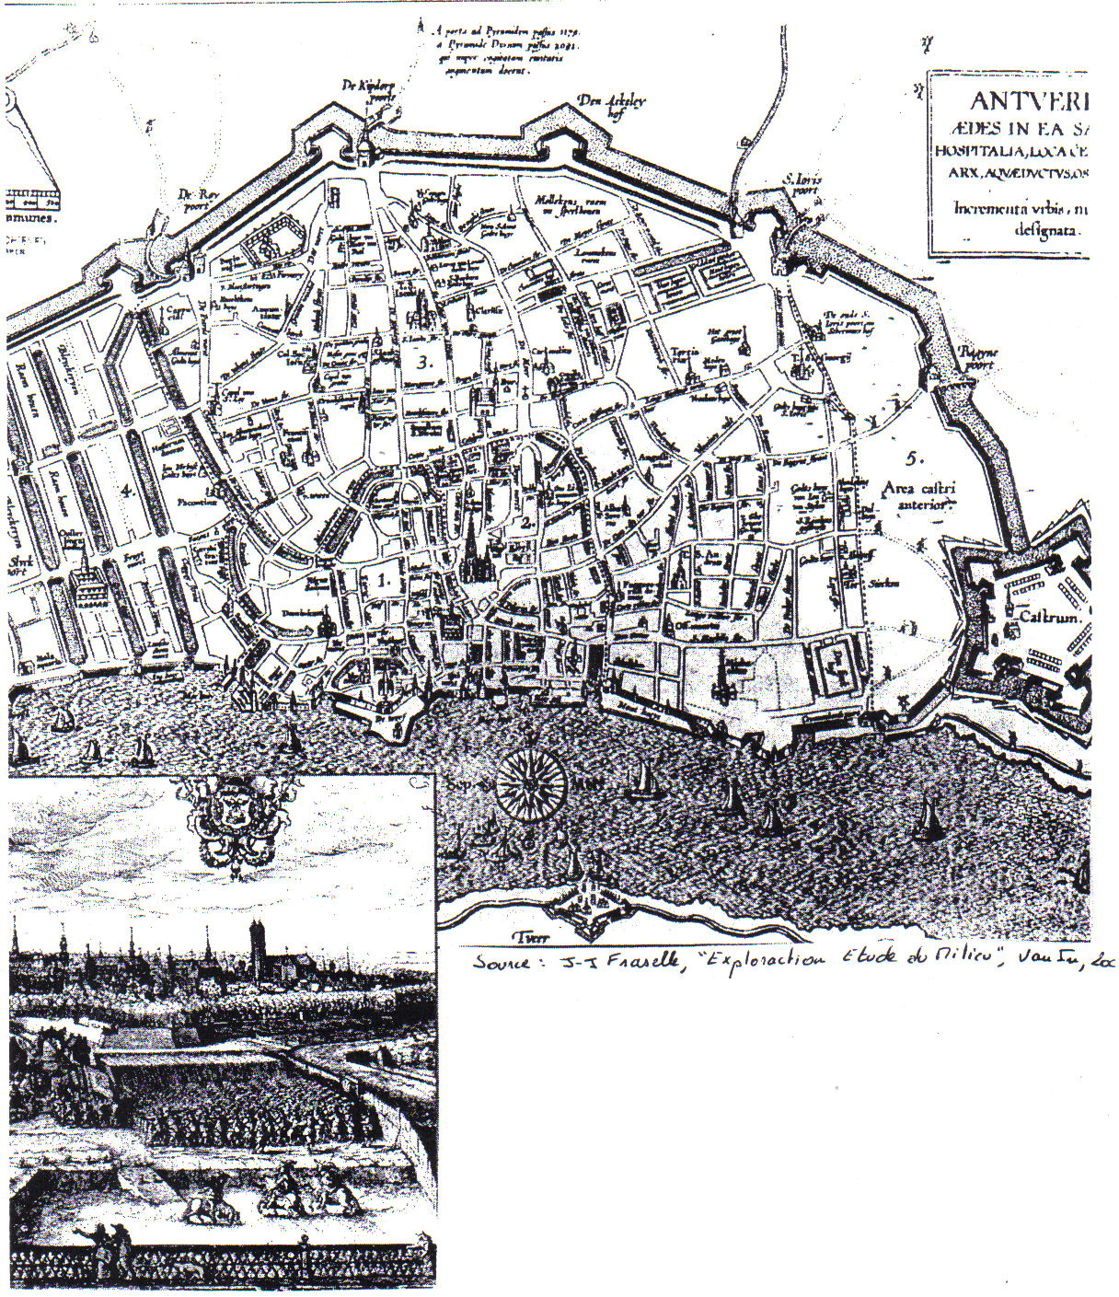

Document 10 :

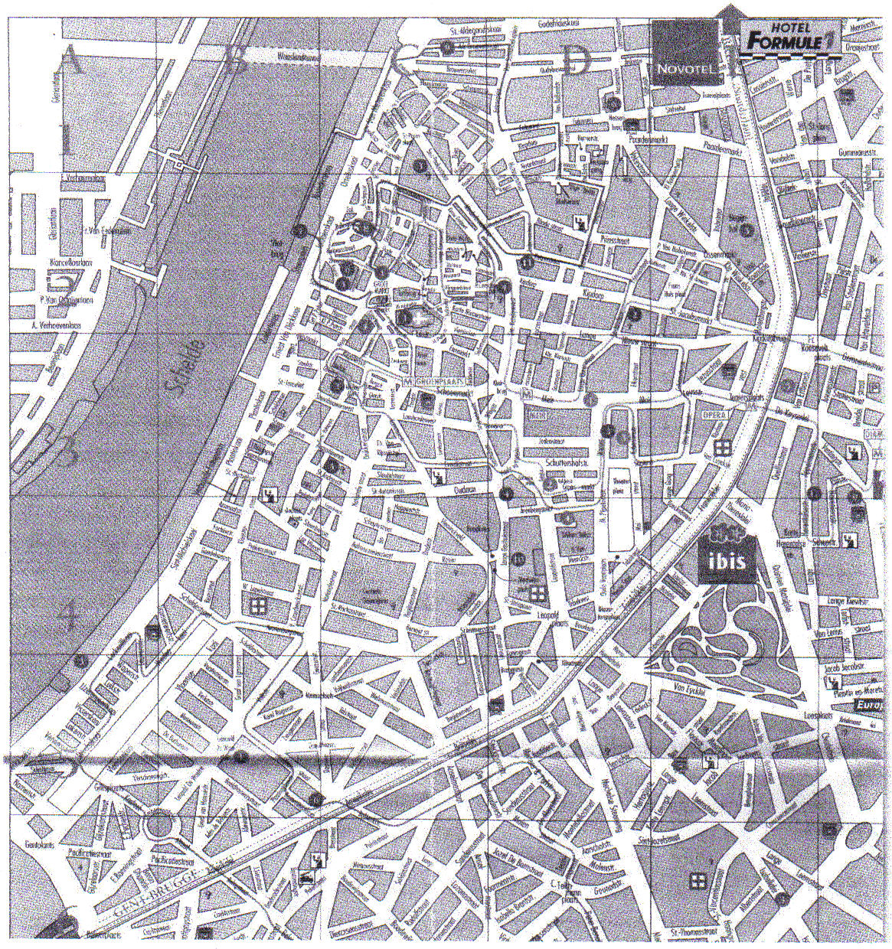

Document 11 : La Grand-Place

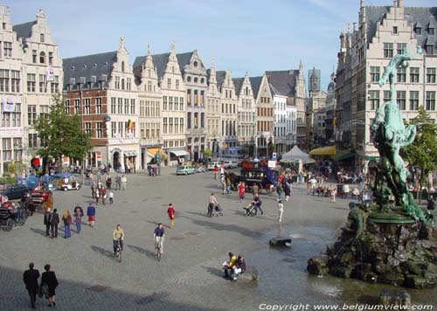

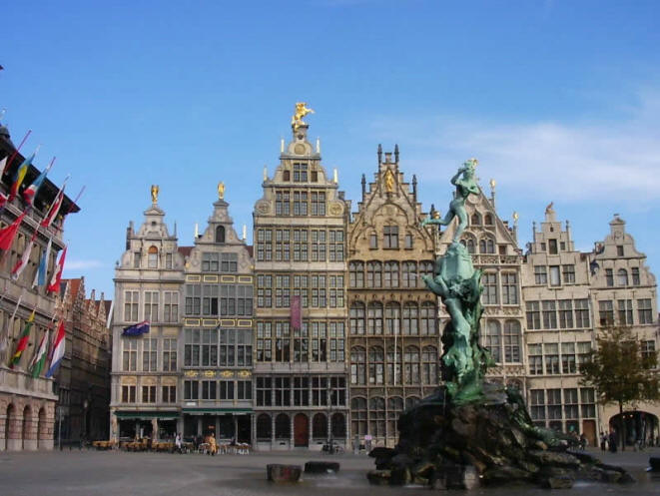

Document 12 :

La Grand-Place

Le contour triangulaire de la Grand-Place (Grote Mark), ou Forum, rappelle la forme du « bist » ou « upstalle » franc, le territoire communal typique, qui constitue aujourd’hui encore le centre de bien des villages de Campine. C’est à cet endroit que fut centralisé le secteur tertiaire. Jadis réservé au commerce de la viande, du poisson et des céréales, il devint par la suite le siège d’établissements tels que l’hôtel de la Monnaie et la halle aux Draps. Au moyen-âge, les guildes et les corporations choisirent également la Grand-Place pour construire leurs maisons, faisant ainsi étalage de leur puissance et de leur richesse. La Grand-Place aligne plusieurs maisons de corporations joliment restaurées. Au coin de la rue de la Braderie, on verra la maison de l’Ange blanc, datant de 1570, puis la maison des Tonneliers, reconstruite en 1579, avec la statue de leur saint au sommet : saint Matthieu. La maison de la Vieille Arbalète, à côté, reconstruite en 1585, a vu son pignon orné d’une statue équestre de son saint : saint Georges. Au n°9, se dresse la maison de la Jeune Arbalète, appelée « Le Miroir ». La maison de l’Aigle noir appartenait jadis à la guilde des merciers. La maison sise au n°13, au coin de la rue du Change, date du XVIIe siècle, mais fut auparavant occupée par la corporation des charpentiers, puis par celle des escrimeurs. Le côté sud de la Grand-Place est moins homogène. La maison « Grooten Mont toe » présente encore une façade authentique. D’autres façades également valent qu’on les admire :celle de la maison des Tanneurs, au n°40, celle de la Balance d’Or, etc…

F. BEERTEN VAN OLTHOVEN, Anvers : trésors et merveilles touristiques, éd. Cristophe Colomb, col. A la découverte de la Belgique et du Grand-Duché de Luxembourg, Hasselt, 1987.

Document 13 :

Poissonniers d’eau douce

« Tous les compagnons habitant la ville et la franchise, à quelque état qu’ils appartinssent, voulant exercer la profession de poissonnier d’eau douce au marché aux poissons, achetant et vendant journellement en gros ou en détail des poissons, doivent entrer dans la corporation, payer les droits d’admission, participer au paiement des dépenses collectives et aider à supporter les charges du métier. »
Ordonnance du Magistrat du 12 février 1399.
Traduction du moyen néérlandais citée d’après G. DES MAREZ, « L’organisation du travail à Bruxelles au XVe siècle », Bruxelles, 1904, p.487.

Document 14 :

Règlement de la Gilde pour la fabrication des draps

« En l’an de Notre Seigneur 1376, le 26 juin, au siège de la gilde a été fait (ce règlement) par Reyneren Clutinghe et Zegeren van Wolue, doyens de Bruxelles, par les huit de la gilde, par le conseil des échevins et l’ensemble de la draperie.
    - Personne ne peut laver ou teindre des draps ou des pièces de drap avant d’avoir été à la rame et y avoir payé le droit d’assise, pour vérifier s’ils sont bons et intacts sous peine d’une amende de 10 sous. Ceci concerne les draps qui ont une lisière.
    - Personne ne peut vendre des draps ou des pièces de drap qui ont été tissées sans lisière. Celui qui le fait aura sa pièce de drap confisquée et paiera une amende de 10 sous.
    - Aucun peigneur ne peut peigner si son peigne n’a pas 21 dents (…) sous peine d’une amende de 20 sous et de la confiscation du peigne.
    - Aucune peigneuse ne peut peigner hors de la ville de Bruxelles sous peine d’une amende de 20 sous et de la confiscation du peigne, et ceci au profit du compagnon qui l’aurait dénoncée.
    - Aucune peigneuse ne peut conserver la laine pendant plus de trois semaines, et pas plus de trois pierres (3x6,3kg) (…) sous peine d’une amende de trois livres pour chaque pierre.
    - Le tisserand qui a du travail et qui va boire (…) pendant les heures de la journée est passible d’une amende de quatre livres.
    - Personne ne peut, sous peine d’amende, plier ou ranger des draps ou des pièces de drap marqués par les contrôleurs, avant de les avoir montrés à la gilde. »
Traduction du moyen néerlandais du texte édité par F. FAVRESSE, « Dix règlements intéressant la draperie bruxelloise », (1376-1394), in Bulletin de la Commission Royale d’Histoire, 1947, pp.147-150, n°1.

